Plan de Trabajo del G1 TP1: Sistemas Electrónicos



ESCUELA TÉCNICA SUPERIOR DE INGENIEROS DE TELECOMUNICACIÓN
UNIVERSIDAD DE VALLADOLID MÁSTER EN INGENIERÍA DE TELECOMUNICACIÓN TALLER DE PROYECTOS 1: SISTEMAS ELECTRÓNICOS

BARRIGON GOMEZ, MIGUEL MEDRANO PAREDES, MARIO RUIZ DE LAS HERAS, CLARA SANCHEZ VALENCIA, VICTOR

Semana | Actividad | Horas
1 | Especificación del proyecto  Definición de objetivos | 4
2 | Especificación del proyecto  Estudio sistema | 1
3 | Diseño electrónico y captura esquemática  Búsqueda de componentes Posicionado componentes Creación de nuevos componentes  Documentación esquemático. Control de cambios Análisis consumo eléctrico  Análisis disipación de potencia Rutado de conexiones  Generación de listado de materiales (BOM) | 5.5
4 | Diseño electrónico y captura esquemática  Búsqueda de componentes Posicionado componentes Creación de nuevos componentes  Documentación esquemático. Control de cambios Análisis consumo eléctrico  Análisis disipación de potencia Rutado de conexiones  Generación de listado de materiales (BOM)
5 | Diseño de la placa de circuito impreso Creación de huellas de nuevos componentes Posicionado de componentes  Definición de borde y zonas de conectores Rutado de conexiones  Planos de disipación térmica Planos de masa y otros  Documentación: serigrafía. Control de cambios Documentación: acotaciones geométricas Generación de ficheros para el fabricante (gerber)
6 | Diseño de la placa de circuito impreso Creación de huellas de nuevos componentes Posicionado de componentes  Definición de borde y zonas de conectores Rutado de conexiones  Planos de disipación térmica Planos de masa y otros  Documentación: serigrafía. Control de cambios Documentación: acotaciones geométricas Generación de ficheros para el fabricante (gerber)
7 | Fabricación de la placa de circuito impreso  Envío al fabricante Recepción y revisión Montaje de componentes
8 | Fabricación de la placa de circuito impreso  Envío al fabricante Recepción y revisión Montaje de componentes

9 | Realización Firmware (uC/FPGA). Simulación y depuración  Control de elementos hardware: drivers Verificación  Programa principal. Especificaciones Documentación firmware. Control de cambios
10 | Realización Firmware (uC/FPGA). Simulación y depuración  Control de elementos hardware: drivers Verificación  Programa principal. Especificaciones Documentación firmware. Control de cambios
11 | Verificación hardware Verificación inicial Verificación firmware Resolución de problemas Análisis de prestaciones  Montaje final. Piezas mecánicas
12 | Verificación hardware Verificación inicial Verificación firmware Resolución de problemas Análisis de prestaciones  Montaje final. Piezas mecánicas
13
14
15 | Documentación  Realización informe
 | TOTAL

Diario
Semana 15/9-19/9
(Planificación: Definición de objetivos)
Durante esta semana se ha iniciado la asignatura de TP1-SE el martes 16 con una clase de 2h en la que se ha explicado la idea del proyecto, los contenidos de la asignatura y la forma de trabajo, además de todas las herramientas que se van a emplear. En la segunda sesión del día 19 de septiembre (1h) se ha terminado la introducción al proyecto con diferentes métodos de gestión de este. En esta sesión se han establecido los grupos de trabajo y se ha comenzado con la estimación temporal del proyecto con el método Gantt que se adjunta (1h).
Semana 22/9-26/9
(Planificación: Especificaciones del sistema)
El martes tuvimos 1h de clase donde conocimos las especificaciones hardware y como usar proteus, además de una hora donde Mario y Miguel empezaron con los diseños de las PBC’s y Victor y Clara terminaron el diagrama Gantt (1h). El miércoles por la tarde Miguel dedicó tiempo extra en la realización de los esquemáticos del PCB2 (2h). En la clase del viernes continuamos con el desarrollo de los diseños de los esquemáticos de las PBC’s (2.5h). En esta sesión se finalizaron los esquemáticos de las PCB1, PCB2 y PCB3, desarrollados por Mario, Miguel y Victor respectivamente. Clara comenzó el desarrollo de los esquemáticos correspondientes al PBC0.
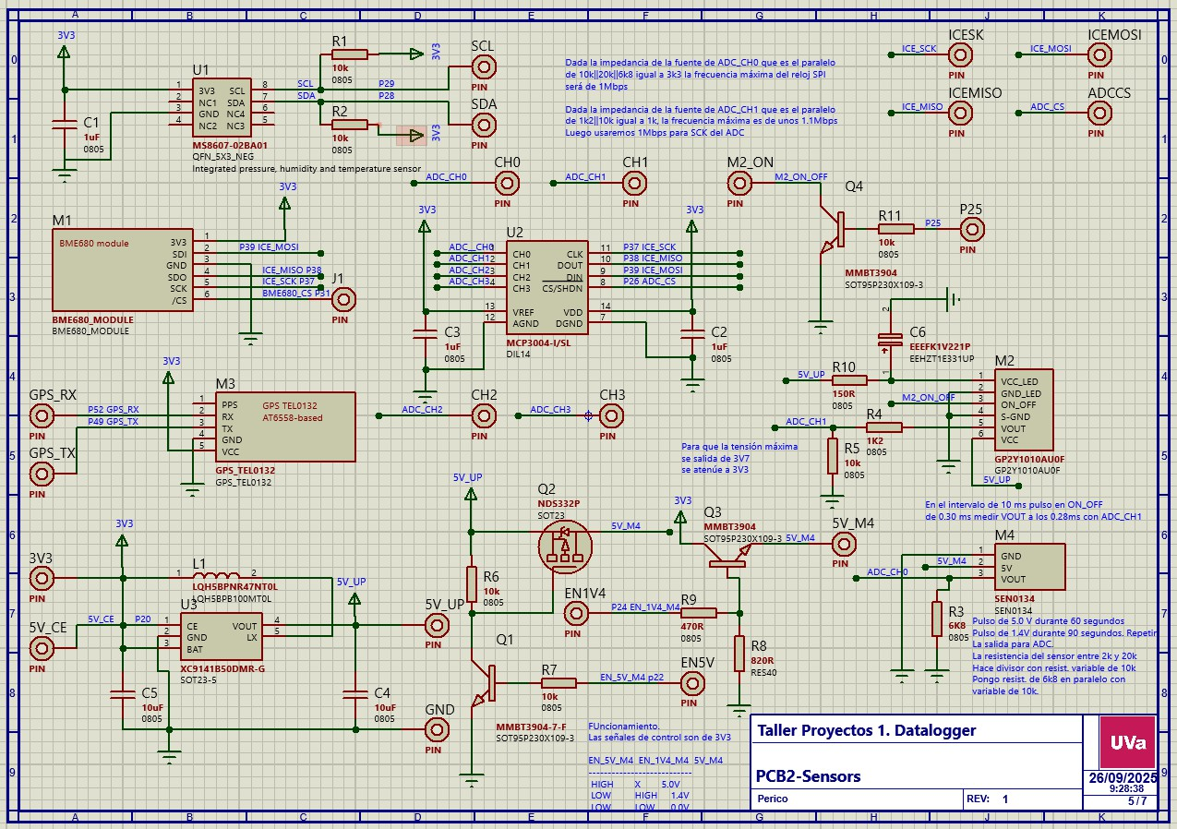
Figura 1. PCB2 Hoja raíz 1

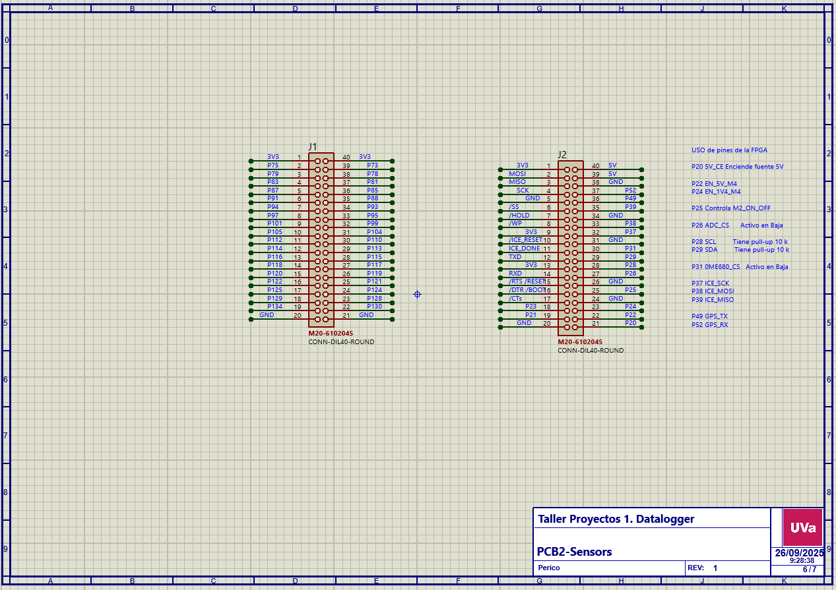
Figura 2. PCB2 Hoja raíz 2
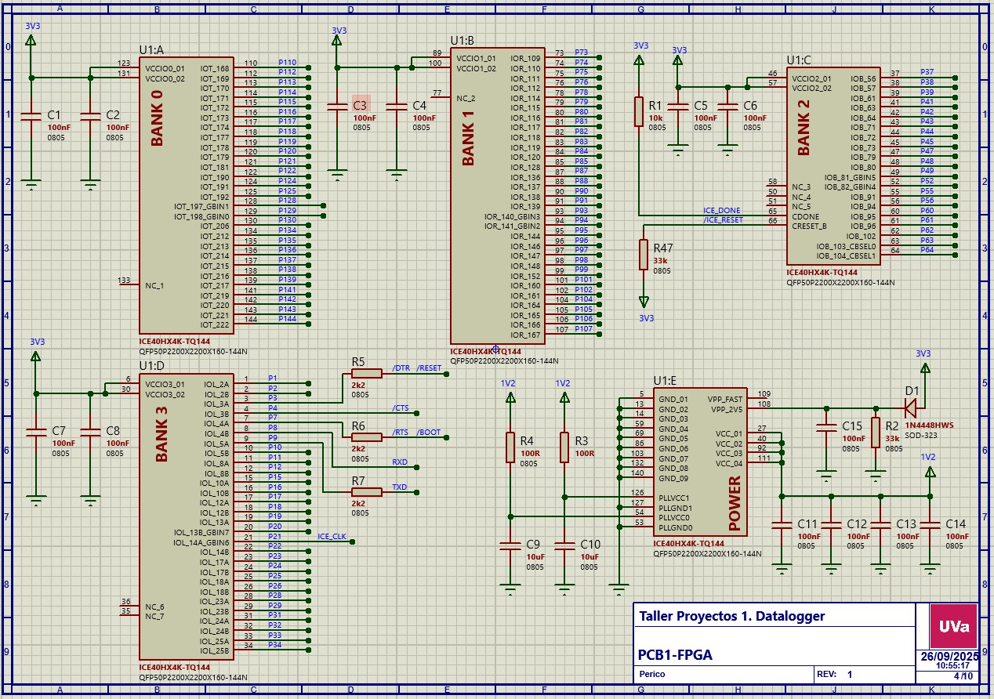

Figura 3. PCB1 Hoja raíz 1

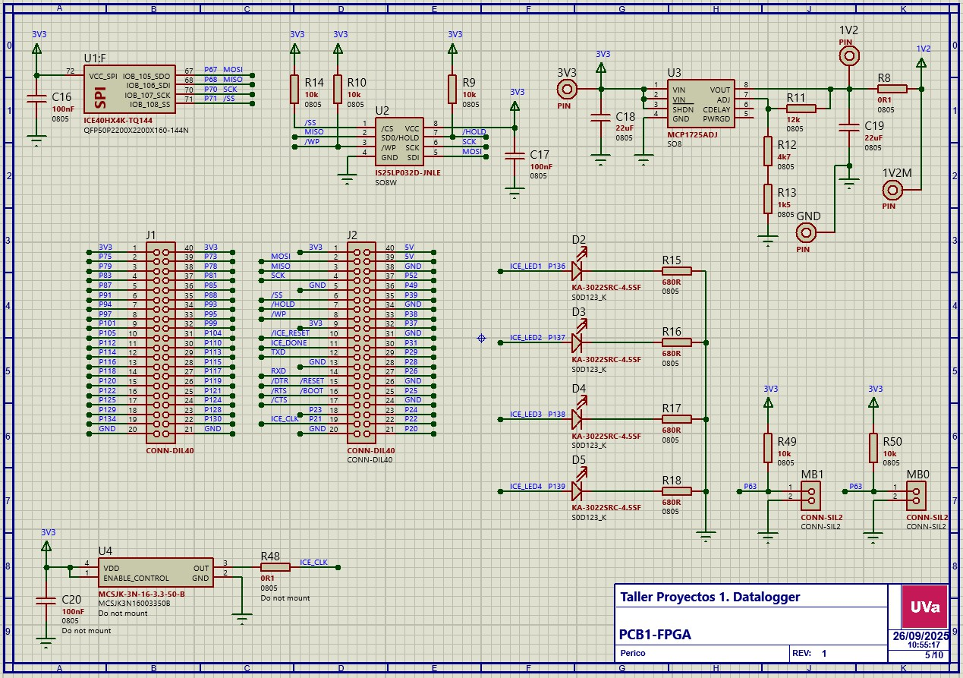
Figura 4. PCB1 Hoja raíz 2
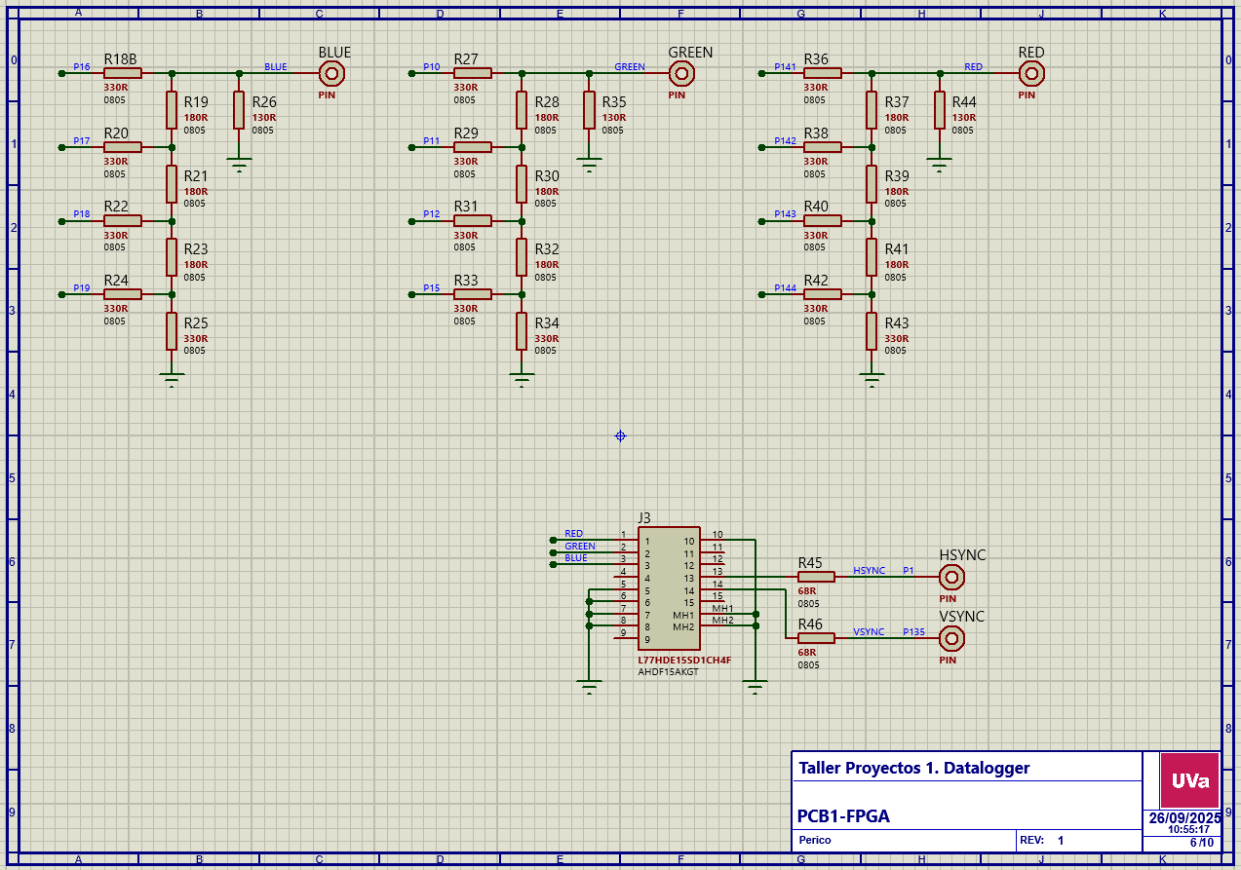
Figura 5. PCB1 Hoja raíz 3

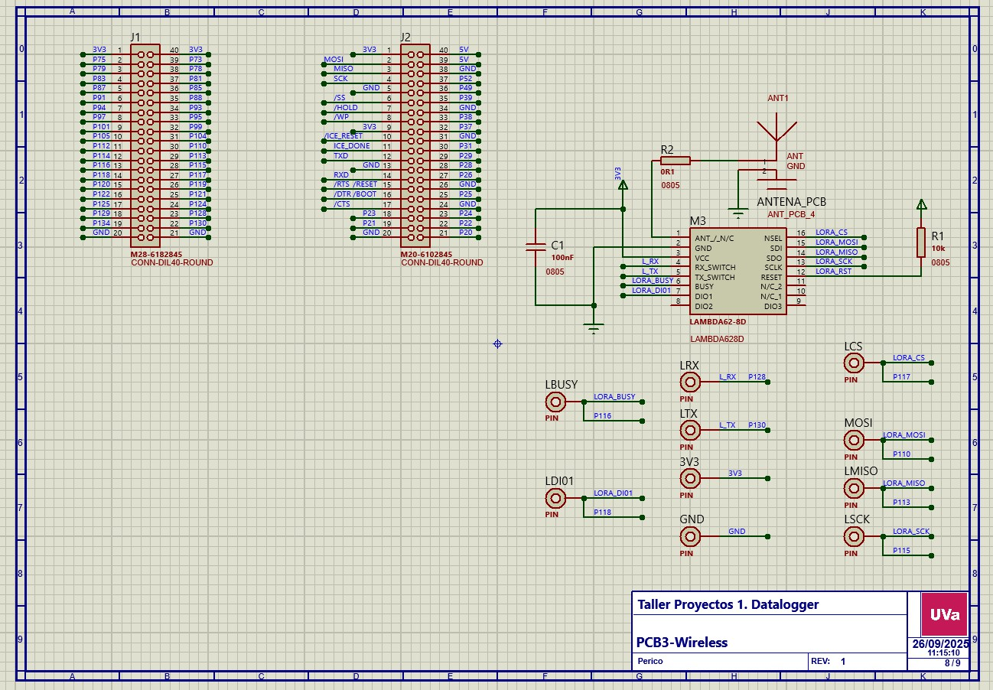

Figura 5. PCB1 Hoja raíz 3

A lo largo del fin de semana Clara terminó la PCB 0, además corrigió algunos errores (), Mario por su parte corrigió los errores con los Netlist de las PCBs () y Víctor actualizó la planificación del diagrama de Gantt ().

Semana 29/9-3/10
(Planificación: Cálculo de costes y diseño de las PCBs)
En la sesión del martes se han realizado labores de actualización y refinado de los esquemáticos. Mario y Miguel comenzaron con la especificación de las PCBs mientras que Víctor y Clara se encargaban de comenzar con las hojas de coste y actualización de los diagramas Gant(1h). Clara dedico tiempo el jueves por la tarde para crear el logo y pensar en un nombre para nuestro grupo (2h).
En la sesión del viernes se continuo con las labores empezadas el martes dejando prácticamente acabadas las PCBs(dos de ellas no se van a poder mostrar por problemas para poder acceder a ellas al no haberse guardado correctamente) (2h).

Los esquemáticos se van a guardar en el Anexo 1 para así aligerar el peso de este archivo, y lo mismo se va a hacer con las PCBs en el Anexo 2. Se han introducido las imágenes actuales, cuando se realicen cambios las imágenes serán actualizadas.

